# **Ежедневное меню на портале**

Для просмотра ежедневного меню необходимо:

1. Авторизоваться на <https://school.ekarta-ek.ru/>
2. На странице «Личный кабинет» в блоке с ЛС нажать кнопку «Подробности лицевого счета».

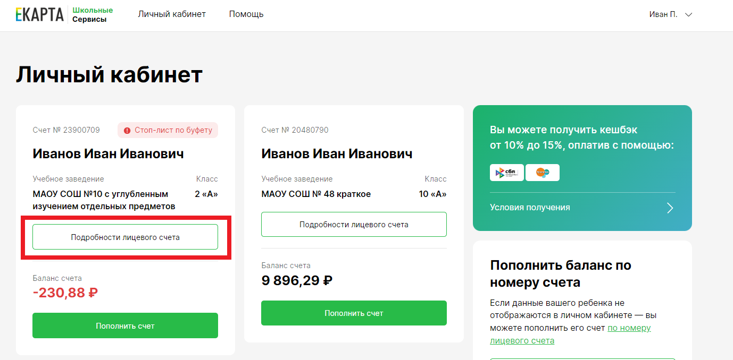

1. Будет выполнен переход на карточку данного ЛС.

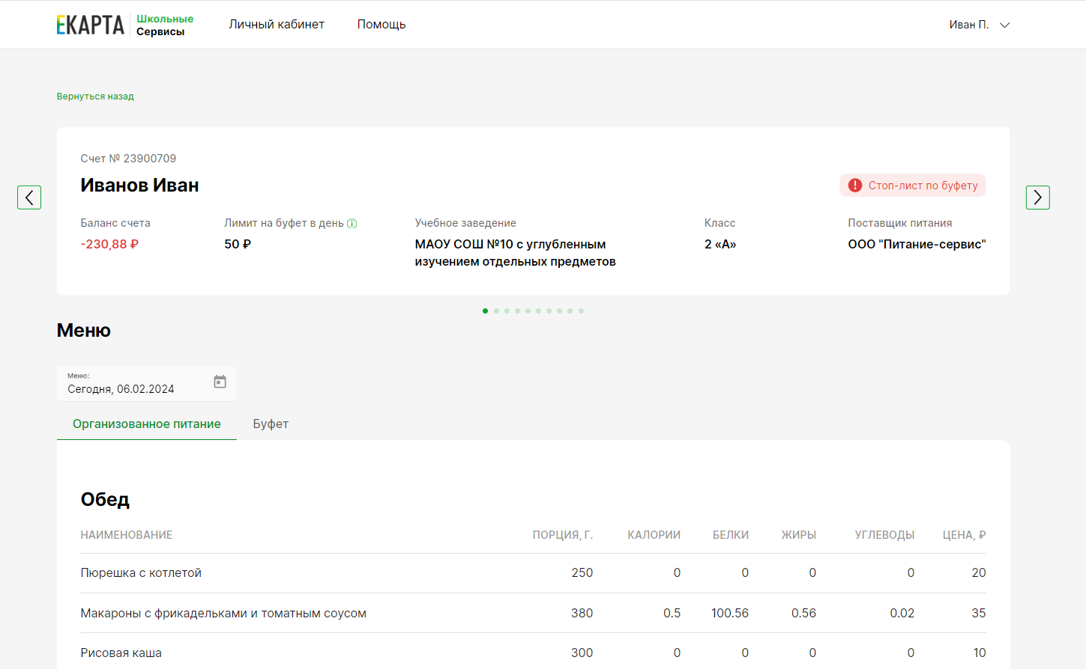

1. На карточке отображается информация о счете и меню.
2. Если у пользователя в личном кабинете доступны несколько ЛС, то переключаться между ними можно прямо с карточки, используя стрелочки в блоке с информацией о счете.
3. По умолчанию отображается меню на текущий день. Выбрать другой день можно по нажатию на календарь в блоке с меню. Можно выбрать любой день в прошлом, начиная с 01.01.2024. Если доступно меню на один или более дней в будущем, то в календаре эти дни будут отрисованы черным шрифтом и доступны для выбора, иначе – серым и недоступны. Возможность отображения меню на будущее зависит от загрузки и согласования меню поставщиками питания.

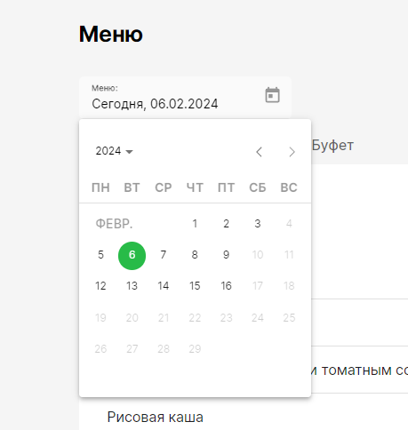

1. На вкладке Организованное питание отображается меню, соответствующее установленному для ребенка варианту питания.
2. На вкладке Буфет отображается информация о позициях буфета на выбранный день.